DEJAVNOSTI, KI JIH BOŠ IZVAJAL/-A

- Na spodnji povazavi si oglej GLASBENI IZZIV VALČEK . Vaje tudi sam/-a izvajaj.

https://www.youtube.com/watch?v=xV6Ha2CALw0&t=62s

- Kako je naslov pesmi, ki jo je gospod Jaka zapel ob ritmičnem izvajanju?

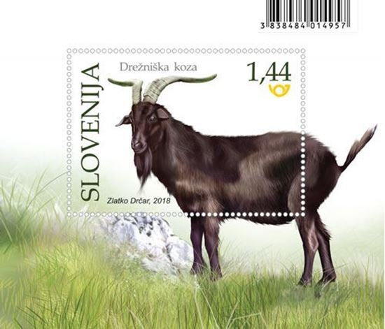
- V zvezek zapiši naslov pesmi.

slovenska ljudska: ________, ________, ________, ____________________

- Na spodnji povezavi si oglej video. Ponavljaj besedilo pesmi in jo večkrat zapoj.
https://video.arnes.si/portal/asset.zul?id=gbKjWZaskJ8PclVuHqaKK6yJ

- Pesem zapoj in jo spremljaj z ritmom, ki si se ga naučil/-a v glasbenem izzivu valček.

Strajner, J. (2020). Glasbeni izziv valček. Pridobljeno na: https://www.youtube.com/watch?v=xV6Ha2CALw0&t=62s.
Pridobljeno na: https://www.dezelaznamk.si/si/drezniska-koza-blok.

